Многолетняя динамика таксономического состава поселения мидий на фукоидах и на мидиевых банках летом 2025 года
В. М. Хайтов
Хайтов В. М. Многолетняя динамика таксономического состава поселения мидий на фукоидах и на мидиевых банках летом 2025 года // Толмачева Е. Л. (ред.) Летопись природы Кандалакшского заповедника за 2025 год (ежегодный отчет). Кандалакша. Т.1 (Летопись природы Кандалакшского заповедника, кн. ++)
Рассматриваются данные по соотношению численностей мидий двух морфотипов, соответствующих M.edulis и M.trossulus, в поселениях на фукоидах и на мидиевых банках.
Khaitov V.M., Long-term dynamics of the taxonomic composition of mussel settlements on fucoids and on mussel beds in the summer of 2025 // Tolmacheva E. L. (ed.) The Chronicle of Nature by the Kandalaksha Reserve for 2025 (Annual report). Kandalaksha. V.1. (The Chronicle of Nature by the Kandalaksha Reserve, Book N ++)
Data on the abundance ratio of two mussel morphotypes, corresponding to M. edulis and M. trossulus, in settlements on fucoids and on mussel beds are considered.
Мониторинг таксономического состава поселений мидий ведется с целью описания криптической инвазии тихоокеанской мидии (Mytilus trossulus) в акваторию вершины Кандалакшского залива Белого моря. Ежегодно, начиная с 2002 г., проводятся сборы мидий на литорали четырех островов, расположенных в вершине Кандалакшского залива Белого моря в том числе и на территории Кандалакшского Государственного Заповедника (Рис. 1): О.Б.Лубчостров (N67.145842, E32.350530); О.Малый (N67.118464, E32.406149); О.Овечий (N67.090252, E32.460394); О.Ряжков (N67.019912, E32.571287). В каждой из этих точек ежегодно берется по 3-5 проб фукоидов, на которых представлены поселения мидий. У моллюсков, снятых с фукоидов, проводится анализ внутренней поверхности раковины, направленный на определение морфотипов, которые коррелируют с видами мидий. Выделяется два морфотипа: T-морфотип, характерен для M.trossulus, и E-морфотип, характерен для M.edulis. Подробно методика определения морфотипов описана в Летописи за 2020 год. Помимо этого в анализ включены пять мидиевых банок (Рис. 1), на которых отслеживается размерно-возрастная структура (см. соответствующу главу данного тома Летописи). В количественных пробах, взтыз на этих банках, начиная с 2010 г., также производится оценка соотношения численностей двух морфотипов.
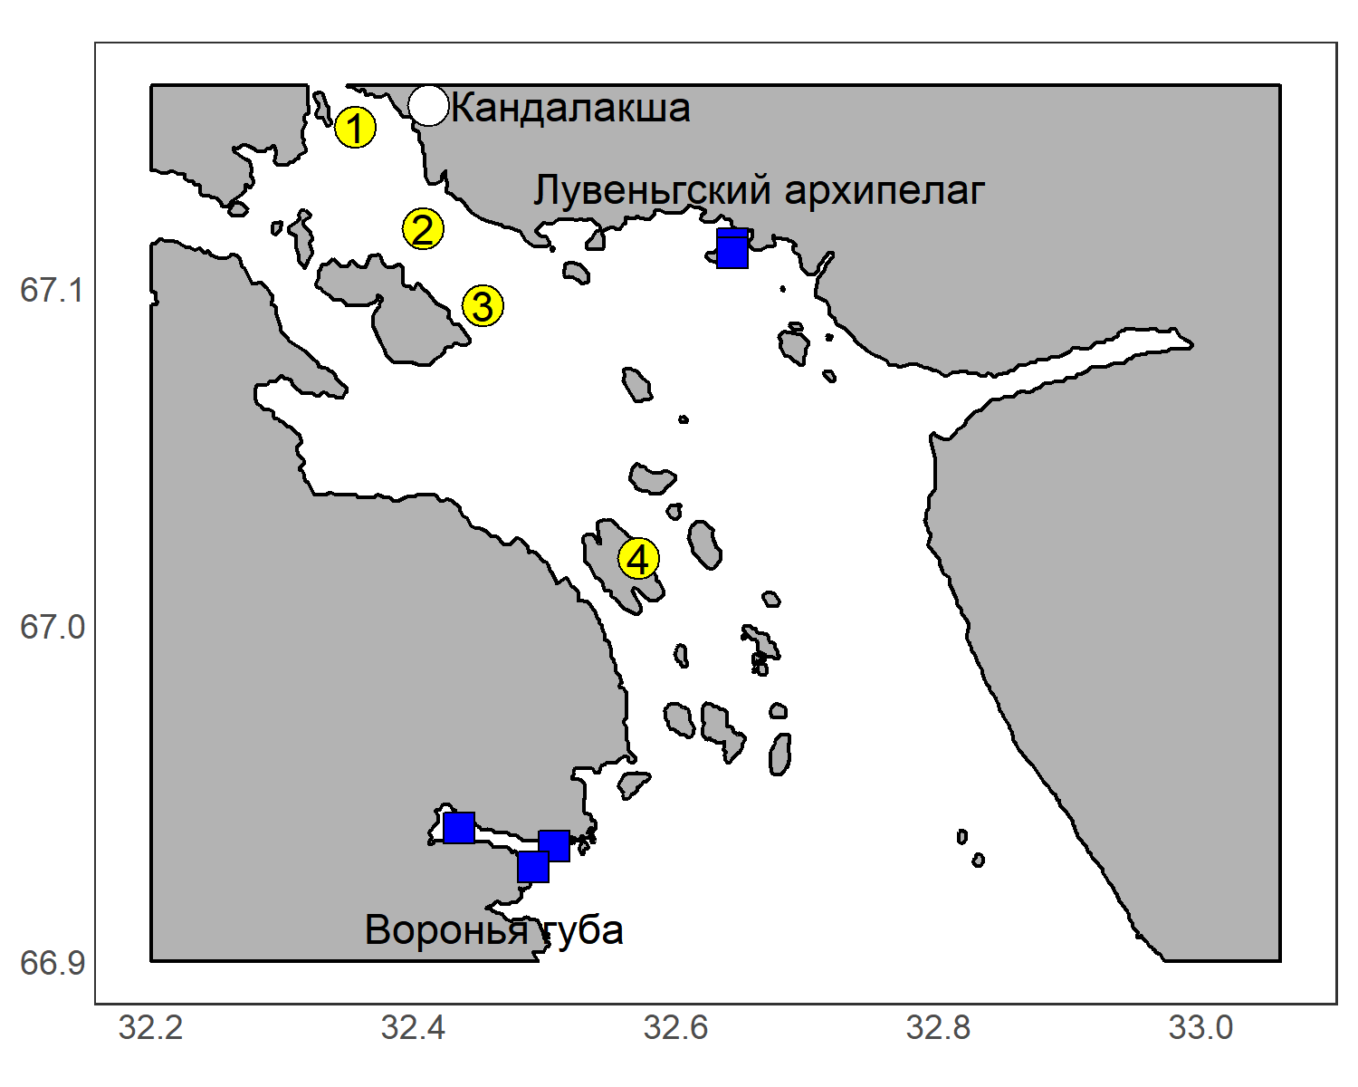
Рисунок 1: Точки мониторинга поселений мидий. Желтые круги - поселения мидий на фукоидах: 1 - о.Б.Лупчостров, 2 - о. Малый, 3 - о. Овечий, 4 - о. Ряжков. Синие квадраты - мидиевые банки, расположенные в Лувеньгском архипелаге и в Вороньей губе. Monitoring sites of mussel settlements. Yellow circles - mussel settlements on fucoids: 1 - Bolshoy Lupchostrov Island, 2 - Maly Island, 3 - Ovechy Island, 4 - Ryazhkov Island. Blue squares - mussel beds located in the Luvenga Archipelago and in Voronya Bay.
Количество моллюсков двух морфотипов, собранных в пробах 2025 г. на фукоидах, приведено в Табл. 1. Аналогичные данные для проб на мидиевых банках, приводятся в Табл. 2.
Таблица 1: Соотношение численностей T- и E-морфотипов в пробах на фукоидах в 2025 г. Abundance of T- and E-morfotypes in samples from fucales in 2025
Год | Место сбора | Проба | Количество мидий T-морфотипа | Количество мидий E-морфотипа
2025 | о. Б. Лубчостров | f1 | 39 | 33
2025 | о. Б. Лубчостров | f2 | 32 | 7
2025 | о. Б. Лубчостров | f3 | 51 | 19
2025 | о. Б. Лубчостров | f4 | 57 | 31
2025 | о. Б. Лубчостров | f5 | 42 | 23
2025 | о. Малый | f6 | 49 | 24
2025 | о. Малый | f7 | 52 | 64
2025 | о. Малый | f8 | 45 | 32
2025 | о. Малый | f9 | 33 | 59
2025 | о. Малый | f10 | 28 | 32
2025 | о. Овечий | f11 | 53 | 2
2025 | о. Овечий | f12 | 49 | 24
2025 | о. Овечий | f13 | 47 | 93
2025 | о. Овечий | f14 | 66 | 25
2025 | о. Овечий | f15 | 47 | 32
2025 | о. Ряжков | 1 | 75 | 18
2025 | о. Ряжков | 3 | 76 | 10
2025 | о. Ряжков | 5 | 59 | 10

Таблица 2: Соотношение численностей T- и E-морфотипов в пробах на мидиевых банках в 2025 г. Abundance of T- and E-morfotypes in samples from mussel beds in 2025
Год | Мидиевая банка | Проба | Количество мидий T-морфотипа | Количество мидий E-морфотипа
2025 | mat | 1A | 45 | 29
2025 | mat | 2A | 41 | 30
2025 | mat | 3A | 54 | 37
2025 | mat | 4A | 31 | 15
2025 | mat | 5A | 78 | 46
2025 | mat | 6A | 83 | 55
2025 | korg | 1A | 77 | 64
2025 | korg | 2A | 52 | 53
2025 | korg | 3A | 74 | 83
2025 | korg | 4A | 99 | 74
2025 | korg | 5A | 31 | 10
2025 | korg | 6A | 102 | 35
2025 | vor5 | 1A | 8 | 31
2025 | vor5 | 2A | 26 | 27
2025 | vor5 | 3A | 40 | 31
2025 | vor5 | 4A | 47 | 31
2025 | vor5 | 5A | 69 | 35
2025 | vor5 | 6A | 25 | 20
2025 | vor2 | 1A | 25 | 45
2025 | vor2 | 2A | 44 | 36
2025 | vor2 | 3A | 15 | 31
2025 | vor2 | 4A | 15 | 32
2025 | vor2 | 5A | 8 | 40
2025 | vor2 | 6A | 26 | 34
2025 | vor4 | 1A | 66 | 61
2025 | vor4 | 2A | 45 | 27
2025 | vor4 | 3A | 14 | 20
2025 | vor4 | 4A | 62 | 48
2025 | vor4 | 5A | 53 | 27
2025 | vor4 | 6A | 43 | 22

Динамика соотношения обилий мидий двух морфотипов на отдельных точках мониторинга указывает на относительно независимые тренды, наблюдаемые на каждой точке в отдельности (Рис. 2). При этом на большинстве точек монитоирнга поселения на фукоидах отслеживается снижение доли мидий T-морфотипа. Исключение составляет поселения на фукоидах на о. Ряжкове. На большинстве мидиевых банок наблюдается рост этого показателя. Исключение составляет банка vor4, где прослеживается тенденция к небольшому снижению частоты мидий T-морфотипа.
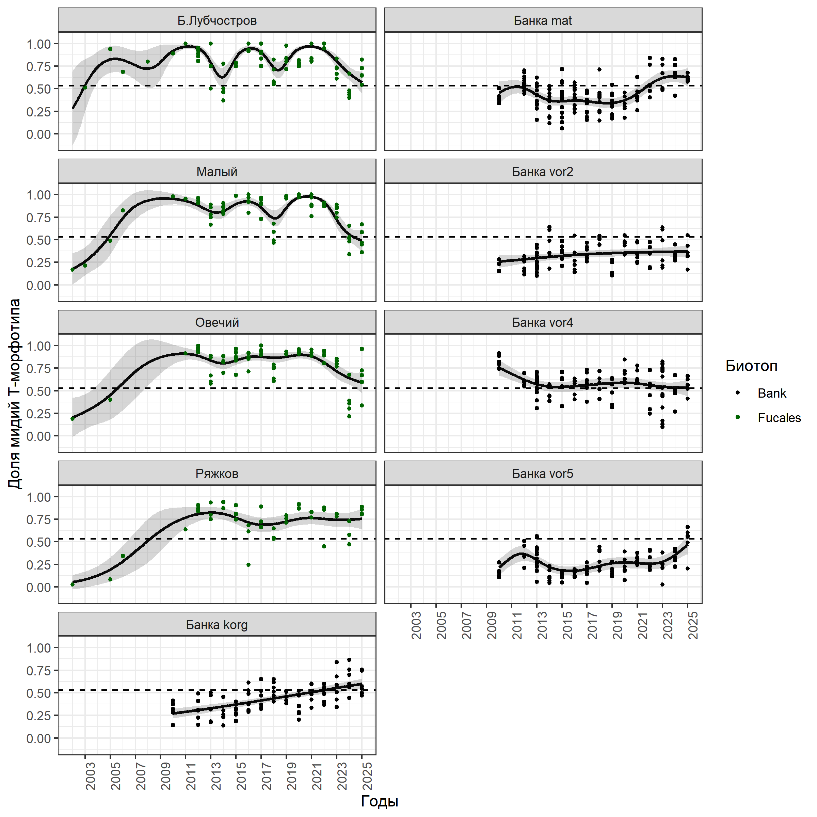
Рисунок 2: Многолетняя динамика доли мидий T-морфотипа в поселениях на фукоидах и мидиевых банках на отдельных точках мониторинга. Горизонтальная пунктирная линия отражает многолетнее среднее значение доли T-морфотипа по всем точкам мониторинга. Long-term dynamics of the proportion of T-morphotype mussels in settlements on fucoids and mussel beds at individual monitoring sites. The horizontal dashed line represents the long-term average proportion of the T-morphotype across all monitoring sites.
Многолетний общий тренд в динамике доли мидий T-морфотипа в двух биотопах демонстрирует Рис. 3. Полученные данные показывают, что частота Т-морфотипа на фукоидах в большинстве годов наблюдения была выше, чем в мидевых банках. В поселениях на фукоидах отмечены колебания частоты мидий T-морфотипа, но в 2024 и 2025 гг. явно выражена тенденция к снижению этого показателя. На мидевых банках отмечается медленный, но постоянно выраженный тренд к увеличению частоты T-морфотипа. Этот результат можно трактовать, как постепенное завоевание M.trossulus не только талломов фукоидов, но и плотных поселений мидий на грунте. Отсутствие значимых различий в частоте мидий T-морфотипа между поселениями на фукоидах и на мидевых банках, которое наблюдалось как 2024, так и в 2025 гг. может трактоваться как результат снятия жесткого разделения экологических ниш между двумя видами мидий (Khaitov et al. 2025). Это может быть связано с общим снижением частоты M.trossulus в регионе, которое особенно заметно на фукоидах. Возможной причиной роста частоты мидий T-морфотипа на мидевых банках может являться общее снижение покрытия мидиями поверхности банок (см. главу Летописи, посвщенную размерной структуре поселений мидий), что может обуславливать снижение интенсивности конкурентных отношений.
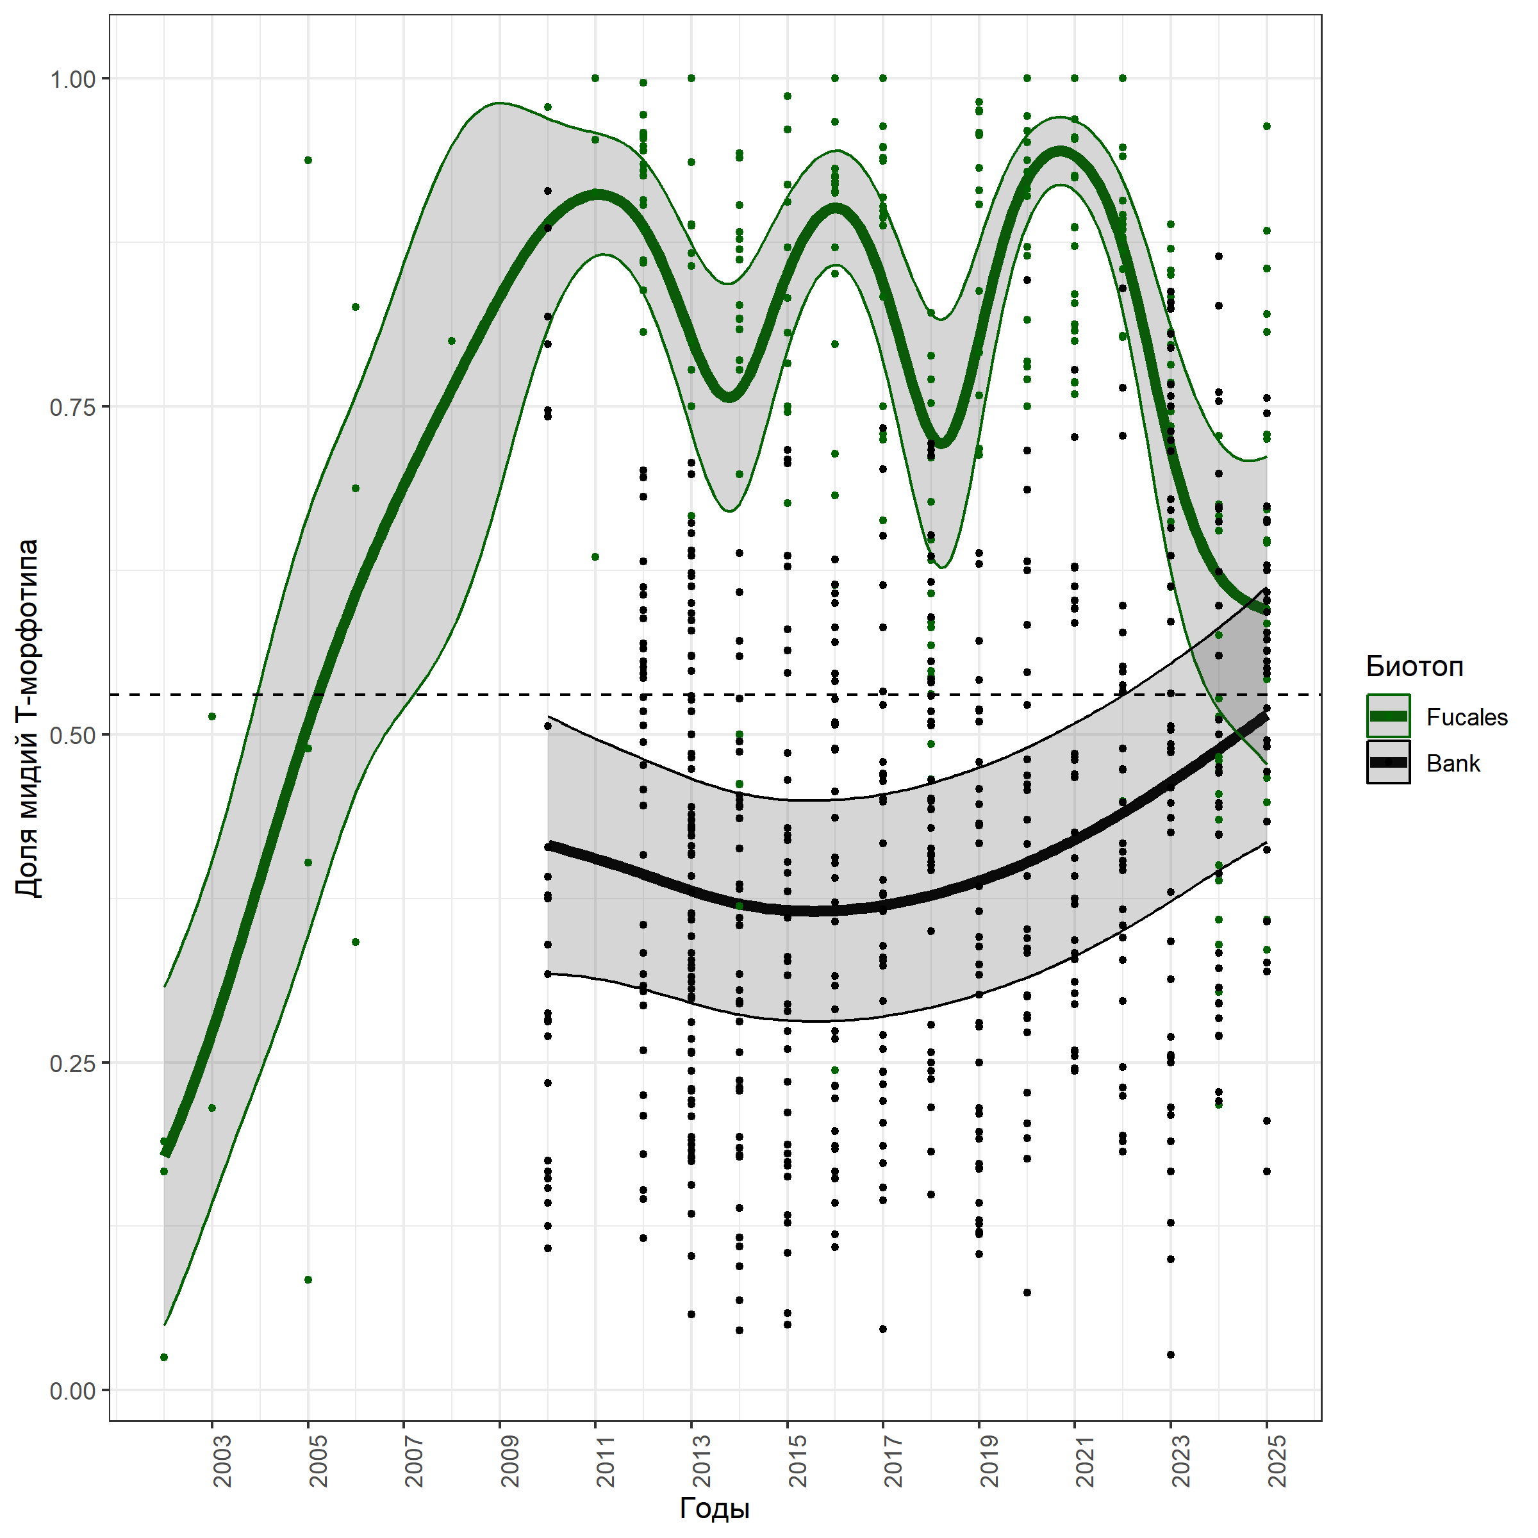
Рисунок 3: Динамика доли мидий T-морфотипа в двух биотопах в целом по всему изученному региону. Точки - первичные данные в отдельных пробах. Dynamics of the T-morphotype mussels proportions in two biotopes in the whole studied region. Dots - primary data in individual samples.

